الفصل الرابع
التغذية المتوازنة " المحاضره العاشره "

تقييم الحالة الغذائية:
يشمل تقييم الحالة الغذائية جمع البيانات المتعلقة بتغذية الرياضيين و تفسيرها للتعرف على النقص في تغذيتهم و تحديد احتياجاتهم من العناصر الغذائية.

عناصر تقييم الحالة الغذائية:
أ. تقييم نمط التغذية للشخص الممارس للرياضة و هذا يشمل:
- الوجبات اليومية وأوقات تناولها.-
- العادات الغذائية.
- الأكل بين الوجبات(نوعيته و كميته)
- - مقدار السوائل المتناولة ونوعيتها وكميتها.
- نوع التمارين ومدتها.
- - الاعتقادات الغذائية المنتشرة.
ب. التاريخ الصحي و هذا يشمل:
- نوع الأمراض التي يعاني منها الرياضي.
التاريخ المرضي للأسرة "الأمراض الوراثية".
اضطرابات صحية أخرى "الاضطرابات الهضمية، الإجهاد، الصداع، الدوخة".
ج. فحص الدم:
قد تكون نتائج فحص الدم مضللة في حالة فحص الرياضي وهو في حالة الإجتفاف، فإن السوائل والتعرق قد يؤدي إلى تركيز العناصر الغذائية في الدم، وهذا يعطي استنتاجا خاطئا .

من اهم الأمور الواجب معرفتها كما يلي :
-فقر الدم
-داء السكري
-ارتفاع الدهون /الكوليستيرول

د – المقاييس الجسميه:
وهي مهمه للتعرف على الحاله الغذائيه والصحيه للرياضي:
- الطول
- الوزن
- محيط الخصر
- سمك الجلد" كما امكن ذلك"

الطاقة الغذائية للرياضي تعتمد على:
- كتلة الجسم.
- مستوى النشاط: - حده النشاط
- تكرار النشاط
- مده النشاط

3-احتياجات النمو.
4-الصفات الجسمانية الفردية "قد يحتاج إلى فقد الدهون وآخر يحتاج إلى زيادة كتلة الجسم."

مؤشر كتلة الجسم
هو المقياس المتعارف عليه عالمي ا لتمييز الوزن الزائد عن السمنة عن النحافة عن الوزن المثالي، وهو يعبر عن العلاقة بين وزن الشخص وطوله، وهو حاصل على اعتراف المعهد القومي الأمريكي للصحة ومنظمة الصحة العالمية كأفضل معيار لقياس السمنة.
ويحسب مؤشر كتلة الجسم بتقسيم الوزن بالكيلوجرام على مربع الطول بالمتر كما يلي:
$$−$$
مؤشر كتلة الجسم= الوزن بالكيلو جرام قسه (الطول بالمتر ) $2$
مثال: إذا كان وزن الشخص 80 كيلوغرام، وطوله 170 سم، يكون مؤشر كتلة الجسم كما يلي:
مؤشر كتلة الجسم = 80 ÷ (1.(70 x( 70.1)= 27.6.

ماذا عن كتلة جسمك؟؟
هل قمت بحسابها؟
لنحسبها ولتحدد اين انت؟

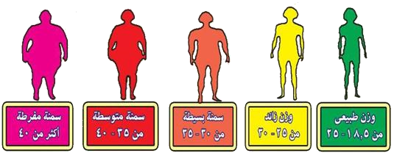

- ملاحظه : الأشخاص الرياضيون لديهم كتلة عضلات أكبر، ولذلك يكون المؤشر لديهم عالي بالنسبة لطولهم وهذا لا يعني زيادة نسبة.
نسبة الدهون لدى النساء أعلى منها عند الرجال.
الفئة العمرية التي تؤثر على المؤشر، حيث يختلف التصنيف عند البالغين منه عند الأطفال ؟

حاجات الفرد للطاقه:
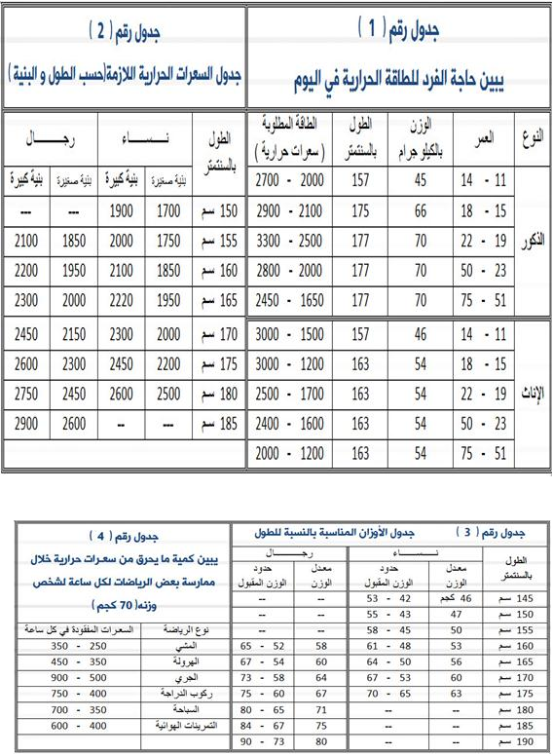

جدول السعرات الحراريه لبعض الاطعمه:

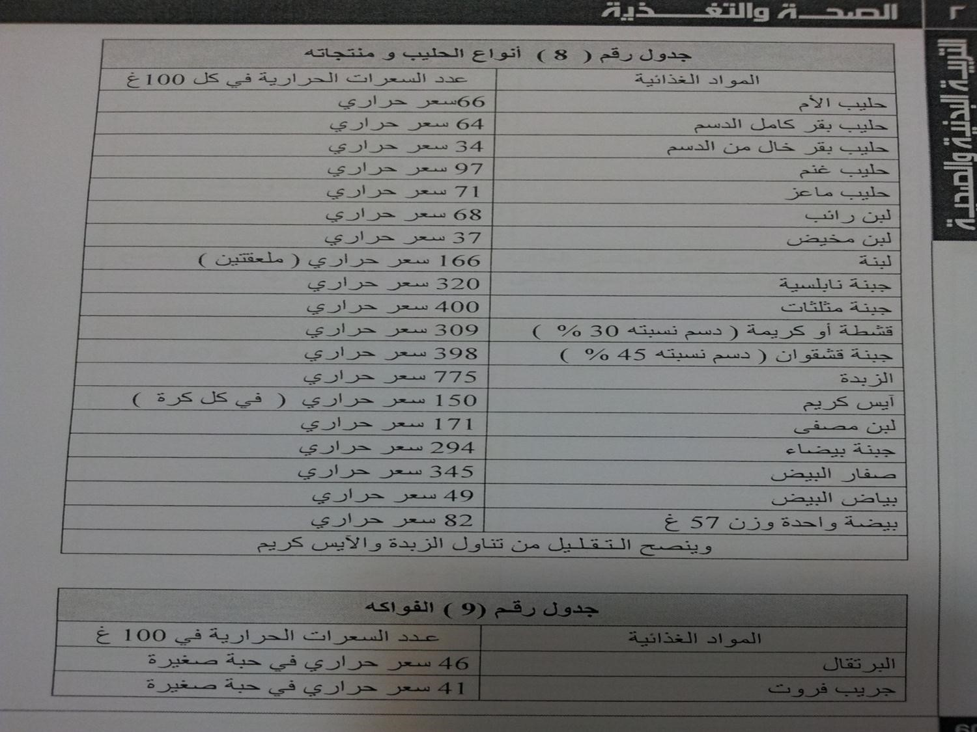
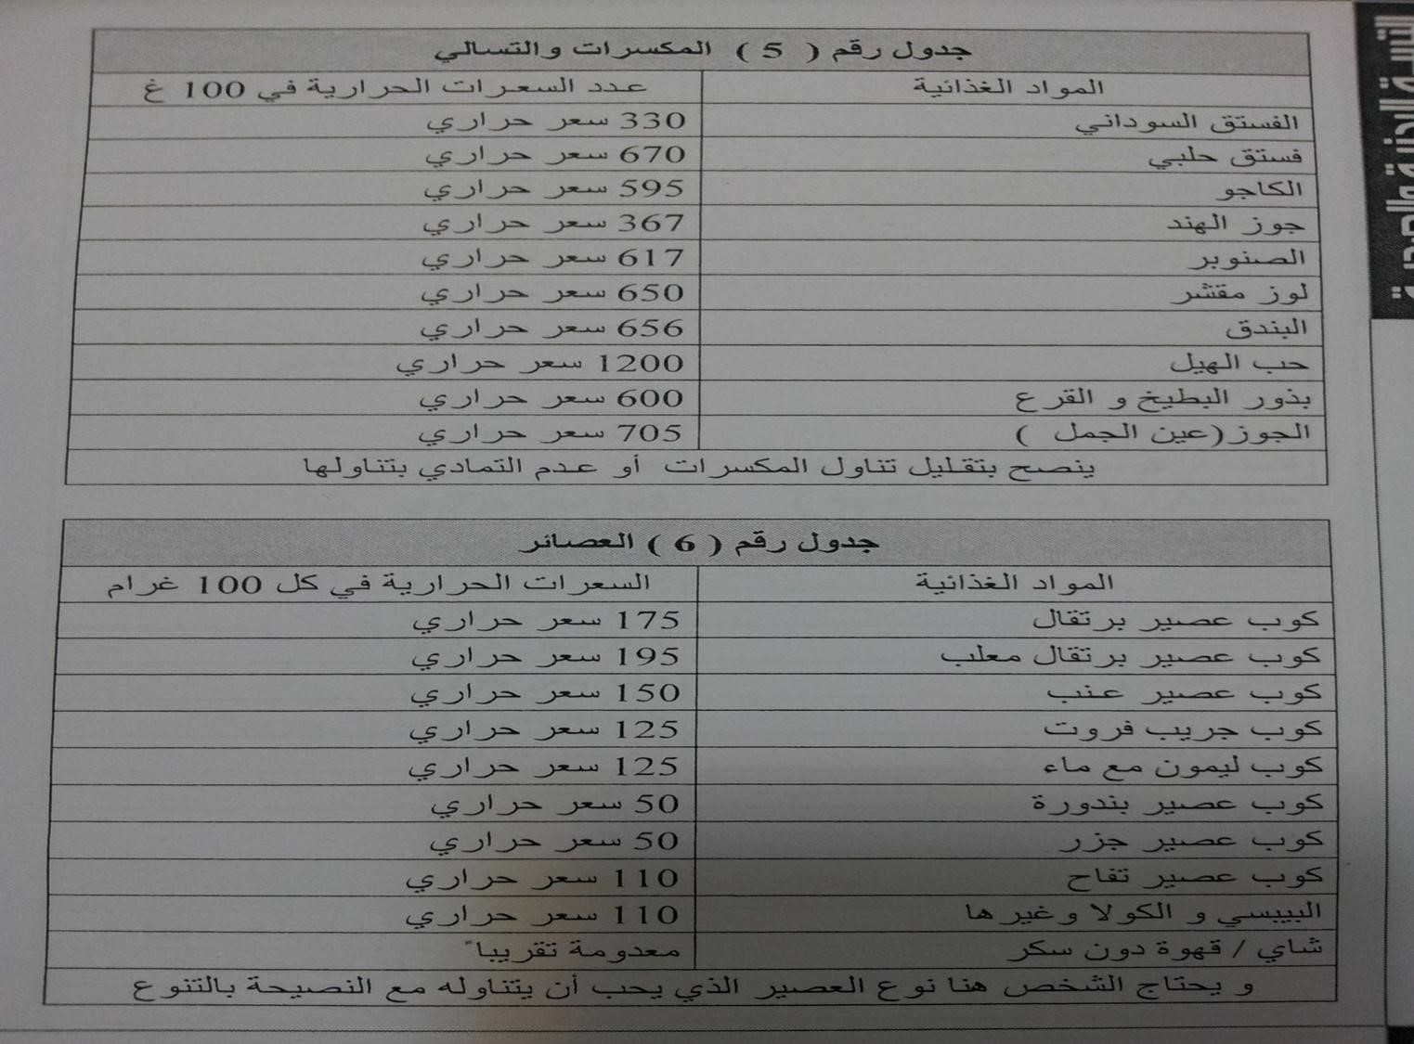
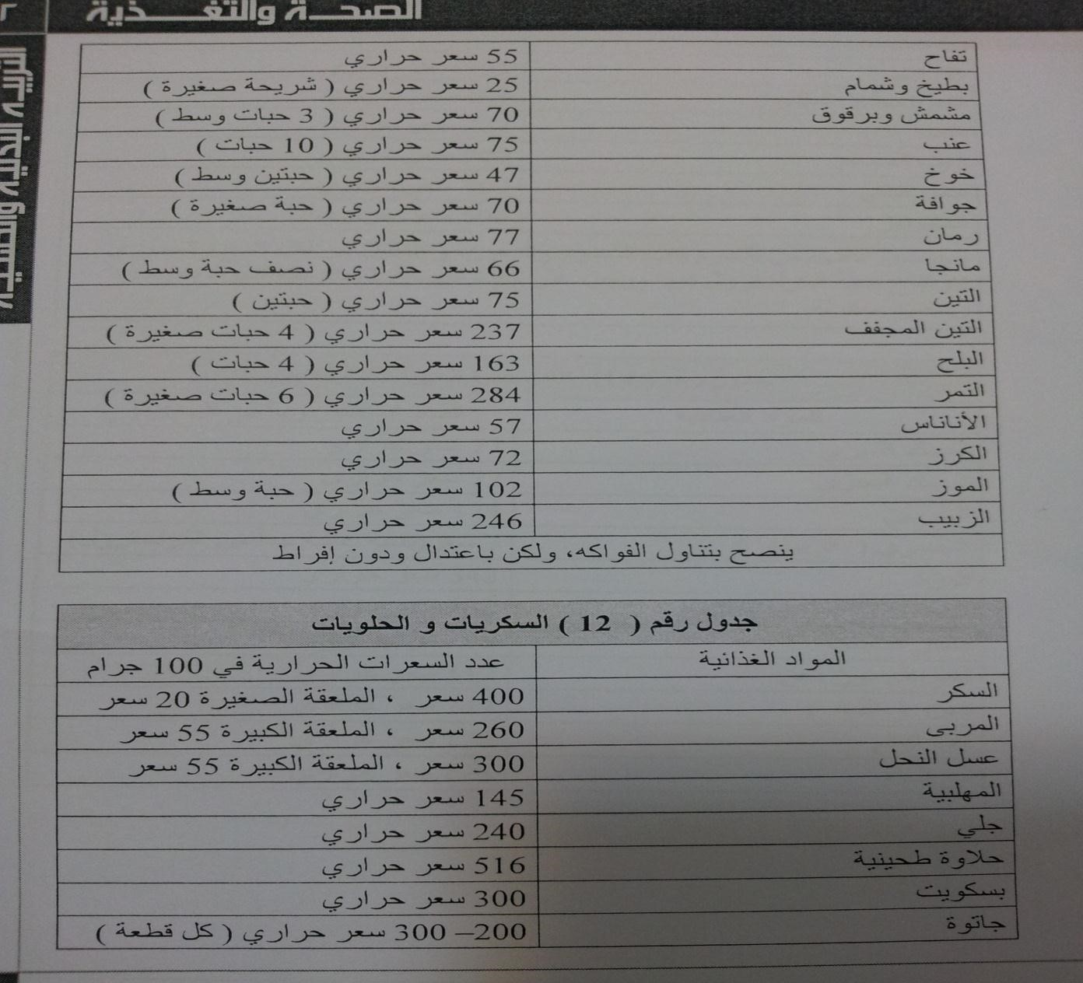

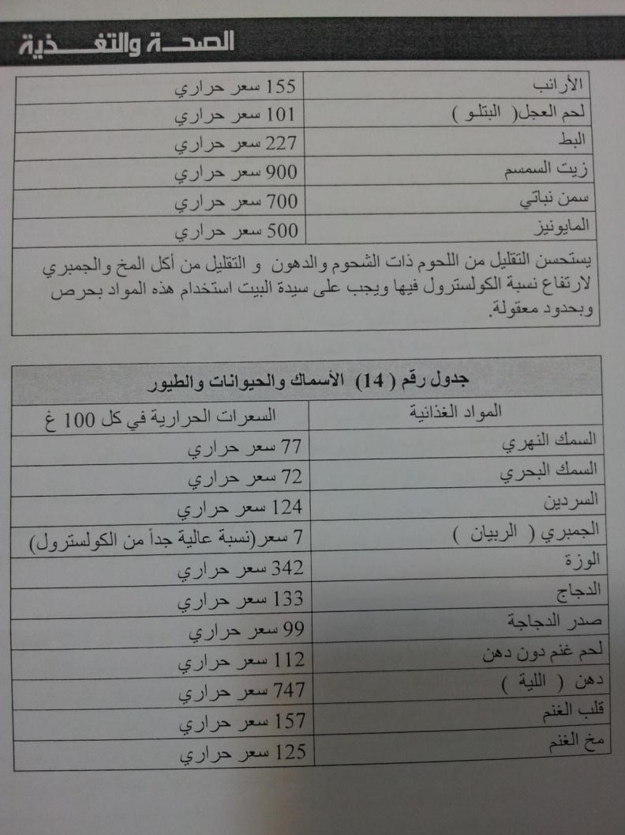
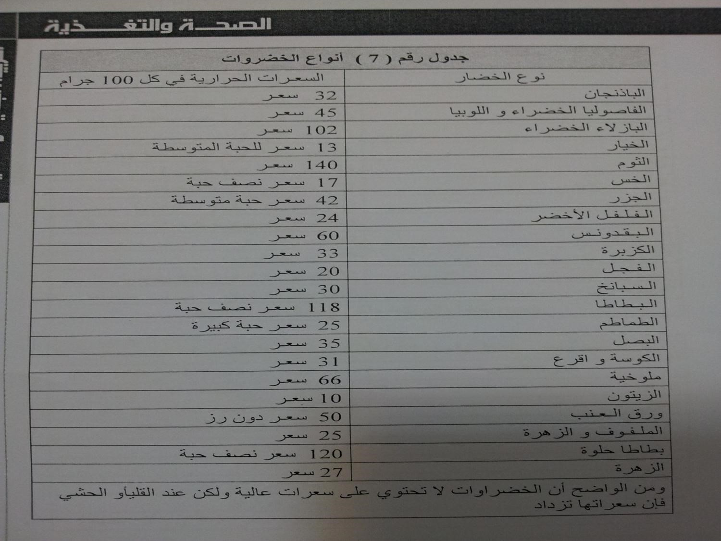

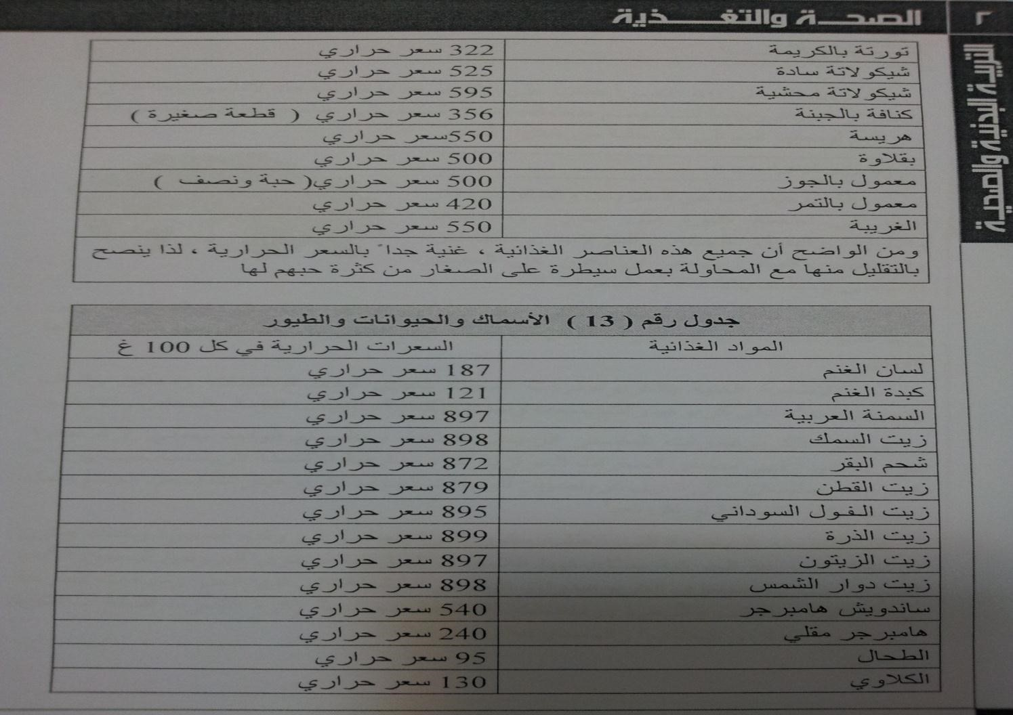
هنعمل وجبه غذاء :

طبق السلطه :
طماطم 24 سعر
الخيار 13 سعر
الخس 13 سعر
فلفل 24 سعر
جزر 17 سعر
زيتون 10 سعر
الإجمالي 105

400 جرام كوسه 200 سعر
100جرام ارز 400 سعر
300 جرام لحم عجل صغير مشوي 300 سعر
كوب عصير برتقال طبيعي 120 سعر
--------------------------------
الإجمالي 1000 سعر + 105 طبق السلطة 1200 سعر حرارى في وجبة الغذاء

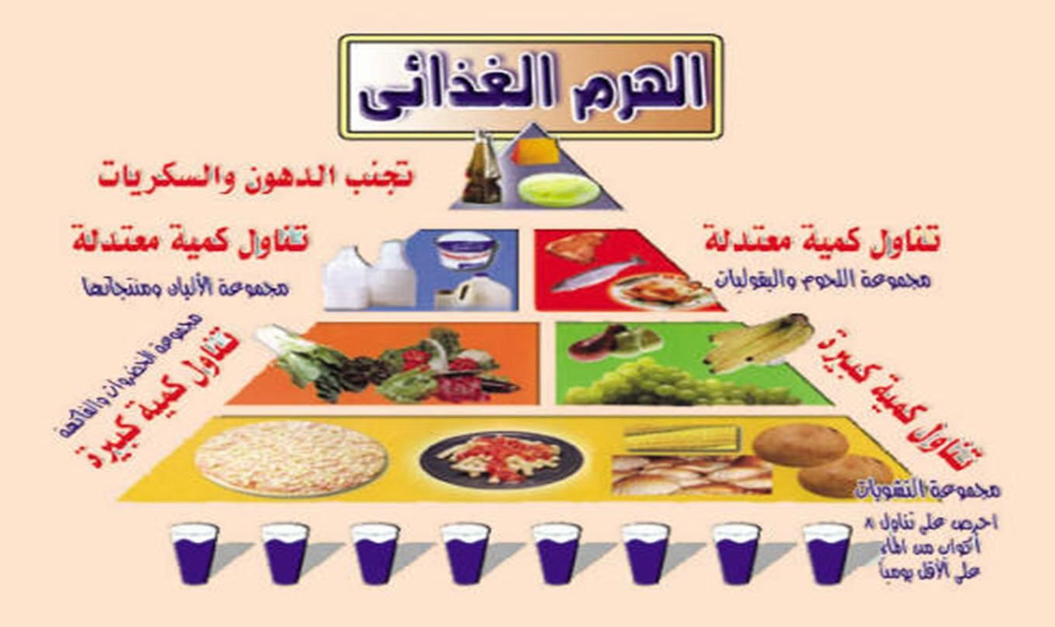
أتمنى للجميع التوفيق والسداد : شريفه

